TRƯỜNG THPT EA RỐK  TỔ NGỮ VĂN – TIẾNG ANH | CỘNG HÒA XÃ HỘI CHỦ NGHĨA VIỆT NAM  Độc lập – Tự do- Hạnh phúc
Ea Súp, ngày 12 tháng 05 năm 2025
KẾ HOẠCH TUẦN 34
(Từ ngày 12/05– 16/05/2025)
Thứ | Nội dung công việc | Người thực hiện
Thứ 2  12/05/2025 | - Dạy học theo TKB  - Họp giao ban đầu tuần  - Tập huấn Smastest  - Duyệt giáo án tuần 34  - Chấm thi thử TN THPT | Cả tổ  Cả tổ  Cả tổ  TTCM  Nhóm Ngữ Văn
Thứ 3  13/05/2025 | - Dạy học theo TKB  - Coi thi cuối học kì II | GVBM  Cả tổ
Thứ 4  14/05/2025 | - Dạy học theo TKB  - Nộp đánh giá viên chức tháng 4, 5 | Cả tổ  GV còn thiếu
Thứ 5  15/05/2025 | - Dạy học theo TKB  - Coi thi cuối học kì II  - Khảo sát hài lòng  - Hoàn thành nhập điểm lớp 12  - Góp ý dự thảo luật hiện pháp, luật GD | GVBM  Cả tổ  GVCN  GV12
Thứ 6  16/05/2025 | - Dạy học theo TKB  - Báo cáo hoạt động tuần về TTCM, lãnh đạo | Cả tổ  GVCN, TTCM
Thứ 7  17/05/2025 | Làm công tác coi thi thử 12 theo QĐ
Những việc lưu ý trong tuần
1 | - GVCN ổn định nề nếp học sinh, nắm bắt tình hình học.  - Tuyên truyền nhắc nhở học sinh thực hiện ATGT, ANTT
2 | - GV giảng dạy theo sự phân công;  - GV ôn thi cuối kì HS 10, 11, 12. Hướng dẫn ôn thi TN cho HS 12

Nơi nhận:  - Lãnh đạo (b/c)  - GV tổ;  - Lưu: HS tổ | TỔ TRƯỞNG CHUYÊN MÔN  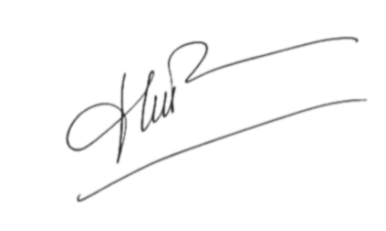  Nguyễn Thị Hòa

